**Как зарабатывать в мобильных приложениях?**

**Title 1**: 50+ лучших мобильных приложений для зарабатывания денег (примеры) и сколько можно заработать.

**Title 2**: 50+ мобильных приложений для зарабатывания денег - легкий и быстрый заработок в примерах.

**Description 1**: Список приложений, где можно зарабатывать деньги на любом телефоне или планшете (Android и IOS). Apps которые реально платят деньги за выполнение заданий, игры, фото, опросы... на PayPal и другие реквизиты.

**Description 2**:  Лучшие  и надежные приложений для заработка денег на телефоне с самыми дорогими и простыми заданиями, которые реально платят (Android и IOS). Зарабатывайте на телефоне или планшете во время прогулки, дома и где угодно.

Сегодня у большинства людей есть мобильный или сотовый телефон, который они постоянно носят с собой. И я не удивлюсь, что сейчас вы читаете эту статью со своего мобильного (сотового) телефона или планшета. И, конечно же, у вас есть несколько приложений, которые вы постоянно обновляете или вы даже можете открывать для себя новые.

Но знаете ли вы, что есть приложения для заработка денег? А что они бесплатные? Сегодня мы с вами рассмотрим этот развлекательный метод, с помощью которого вы можете заработать дополнительные евро в месяц в свободное время.

Что, если ваше соединение 4G даст вам немного денег?

Не все в жизни Pokemon Go. Ваш мобильный телефон способен на большее, как и ваша скорость передачи данных. Вы откроете для себя различные способы, которые позволят вам воспользоваться преимуществами вашего смартфона и/или ваших данных.

Хотя эти приложения не используются для того, чтобы сделать человека миллионером, они могут помочь вам получить дополнительный доход, который поможет вам выплатить ваши ежемесячные долги.

Вы познакомитесь со списком приложений для заработка, которые нравятся пользователям больше всего, с кратким описанием каждого из них. Возможно на них и не удастся заработать астрономические суммы денег. Ваш заработок, возможно, составит всего несколько евро в месяц, но это лучше, чем ничего. Вы согласны?

Но прежде, чем начать зарабатывать, вы должны кое-что знать об этом методе заработка.

**О чем мы будем говорить в этой статье?**

* Все шаги, которые вы должны принять во внимание при разработке приложения
* Затраты, связанные с его разработкой, чтобы вы могли правильно спланировать свой проект
* Способы продвижения для увеличения ваших загрузок

**Зачем использовать эти приложения?**

Эти мобильные приложения действуют как посредники между компаниями и людьми, и в последние годы они стали модными по двум основным причинам:

* Это позволяет компаниям определять влияние своих продуктов в режиме реального времени.
* Это позволяет пользователям легко и без специальных знаний подзаработать в свободное время.

Таким образом, с этими мобильными приложениями выигрывают все, так как компании получают информацию, а пользователи зарабатывают.

**Как приложения работают, чтобы зарабатывать деньги?**

Это очень просто. Для начала, вам необходимо скачать приложение на свой мобильный и зарегистрироваться. А затем, в зависимости от приложения, вам придется выполнять разные действия, чтобы заработать деньги или баллы, которые позже вы сможете обменять их на деньги или подарки.

Стоит отметить, что среди приложений для поиска денег на исследовательском рынке вы можете встретить возможные мошенничества, поэтому вы должны быть очень осторожны, например, если они указывают на то, что потенциальная прибыль слишком преувеличена. Предприниматель рекомендует всегда смотреть на рейтинги приложения и читать отзывы пользователей.

**Как заработать с приложением?**

Для начала вы должны загрузить эти приложения из App Store или Google Play, в зависимости от телефона, которым вы пользуетесь ежедневно.

Каждое из этих приложений использует разные модели для получения дохода, поэтому в зависимости от вашей доступности и ресурсов вы можете выбрать ту, которая лучше всего соответствует вашим целям.

Эти приложения бесплатны, поэтому вам в основном нужно загружать и использовать их, чтобы начать получать ежемесячный доход, а почему бы и нет, для создания прибыльного бизнеса.

У приложений для зарабатывания денег есть разные задачи, которые вы должны выполнить и за которые вы получите вознаграждение, некоторые действия:

* скачивание и тестирование бесплатный приложений;
* тестирование бесплатных игр;
* просмотр рекламных роликов;
* заполнения анкет и опросников;
* публикация своих мнений и отзывов.

Кроме того в некоторых приложениях вы также можете зарабатывать за своих ***рефералов***.

В каждом задании или действии вам будут начисляться деньги или очки, которые вы заработаете, когда выполните его. Эти деньги или баллы будут добавлены к вашей учетной записи, и вы сможете обменять их в тот момент, когда вы достигнете необходимого минимума для вывода, требуемого каждой компанией, и с помощью выбранного вами способа.

**Что такое реферал ?**

Вы также можете зарабатывать деньги на своих рефералах. Реферал (un referido) - это друг, знакомый или другой человек, который регистрируется в приложении по рекомендации другого человека, то есть вас.

При регистрации вы получите уникальный код, который будет использоваться для идентификации вас и вашей реферальной сети.

Друзья, которых вы приглашаете в приложение, должны зарегистрироваться, используя ваш код, чтобы они стали вашими рефералами, и вы также создадите свою реферальную сеть, с которой вы можете зарабатывать процент от их будущих доходов.

В зависимости от компании будет максимальный уровень рефералов, за которые вы можете заработать баллы или дополнительные деньги. Обычно компании предлагают максимум 2 уровня.

Несколько советов, как начать зарабатывать на приложениях:

* Воспользуйтесь своим свободным временем. Например, когда вы едете в метро или автобусе по дороге на работу, когда ждете друзей и т.д.
* Если у вас еще нет учетной записи ***PayPal***, создайте ее. Многие компании используют это платежное средство.
* Если у вас уже есть учетная запись ***PayPal***, не забудьте ее подтвердить .
* Также важно, чтобы вы подтвердили и проверили свою электронную почту , поскольку во многих случаях именно туда отправляют вам код ваших подарочных карт.
* Если приложение (которое вы загружаете для тестирования) запрашивает ваш номер телефона, **НИКОГДА** не указывайте его, потому что вы будете подписываться на платную услугу.

Иногда они будут просить вас подписаться на предложения, которые бесплатны в течение нескольких дней, а затем станут платными. Если вы это сделаете, не забудьте отказаться от подписки до истечения срока, чтобы не платить за подписку.

Не забудьте отправить приглашение своим друзьям и знакомым, чтобы создать свою сеть рефералов.

**Как создать учетную запись PayPal?**

Вот несколько шагов, которые помогут создать учетную запись PayPal.

1. **Регистрирация**

Сначала вам нужно перейти на сайт **PayPal** (https://www.paypal.com/es/home?spid=ar91cc6b908de03ba8b79c78af568b25800b655f9f0fdca831bddecf8a315243d8&tsrce=Aklamio) и выбрать **«Создать учетную запись PayPal».**

В PayPal есть два типа счетов:

* **Личный** **кабинет.**Покупать, получать и платить деньги друзьям, семье.
* **Бизнес-аккаунт.**Для приема платежей и отправки счетов вашим клиентам. Он предназначен для людей с любым видом бизнеса.

Выбираем «**Личный кабинет»** и нажимаем кнопку «**Продолжить**».

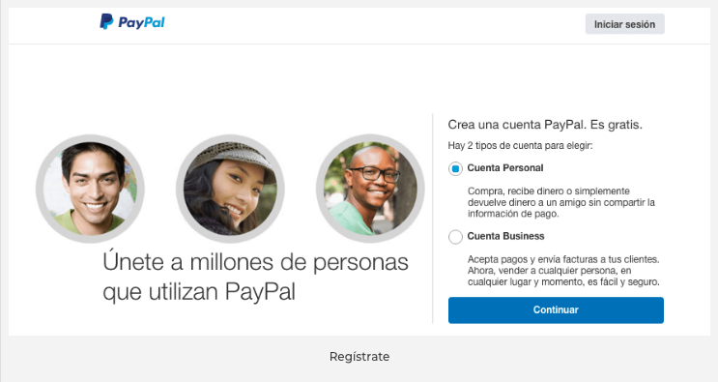\*зарегистрироваться

Затем вам нужно выбрать свою страну, написать свой адрес электронной почты и создать пароль. Убедитесь, что вы ввели пароль, который вы можете запомнить, но это непросто.

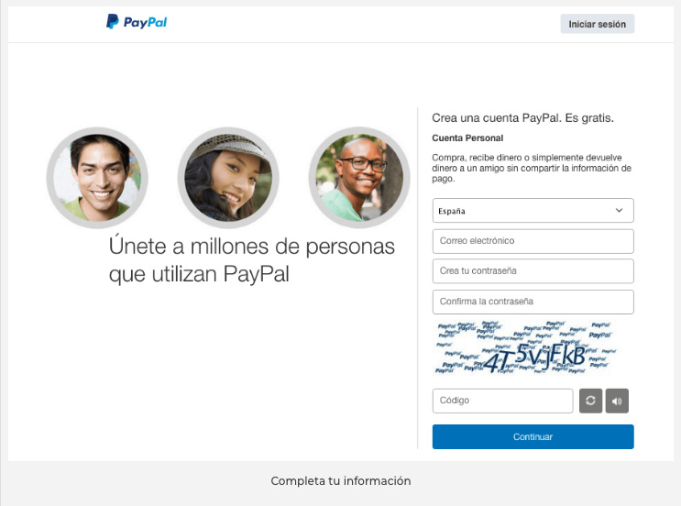\*заполните вашу информацию

Нажмите **«Продолжить»,** введите запрашиваемую информацию и нажмите кнопку «**Принять и продолжить**».

1. **Выберите способ оплаты.**

После того, как вы заполнили свою личную информацию, вы должны выбрать, как вы хотите оплачивать покупки: с помощью банковского счета или карты (дебетовой или кредитной). Это единственный шаг, на котором PayPal запросит у вас эту информацию.

Заполните необходимую информацию и подтвердите. Нажмите кнопку «**ОК**».

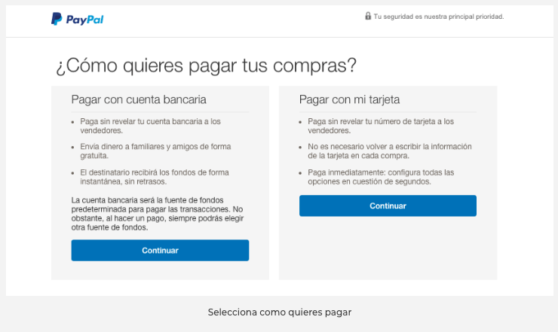\*выберите способ оплаты

И вуаля, у вас уже есть учетная запись PayPal!

Вы также должны получить электронное письмо, чтобы подтвердить свой адрес электронной почты.

1. **Свяжите свою карту и/или банковский счет.**

Последний шаг - подтвердить свою учетную запись и привязать ее к своей карте или банковскому счету.

Если вы решили использовать свою **кредитную или дебетовую карту** в качестве средства платежа, вы запрашиваете небольшую комиссию с кода для подтверждения карты. Не волнуйтесь, это вернет вас к той же карте, когда вы ее подтвердите.

Чтобы найти код PayPal, проверьте выписку по карте, и вы увидите небольшую сумму платежа со словом PAYPAL, сопровождаемым 4-значным кодом. Войдите в свою учетную запись PayPal, выберите «**Связать и подтвердить мою кредитную или дебетовую карту**» и введите код. Готово, ваша карта уже привязана к вашей учетной записи PayPal.

Если вы выбрали **банковский счет**, в течение двух или трех рабочих дней PayPal отправит на ваш счет две небольшие суммы в размере от 0,01 до 0,99 евро. Это необходимо для подтверждения того, что вы являетесь владельцем банковского счета. Чтобы узнать суммы вкладов, обратитесь к выписке из банка, и вы увидите две записи с описанием PAYPAL.

Для подтверждения вы должны войти в PayPal со своим адресом электронной почты и паролем и выбрать опцию «**Подтвердить банковский счет**», и вам нужно будет указать полученные суммы точно в том виде, в каком они указаны в вашей банковской выписке. То есть, если вы получили €0,17; надо написать 0,17 и все.

**Сколько денег вы можете заработать с помощью приложений?**

Вы должны четко понимать, что этот тип приложений для зарабатывания денег ни в коем случае не позволит вам стать миллионером. Его цель состоит в том, чтобы вы увеличили свой доход, но только в качестве небольшого дополнения. Это мобильные приложения, в которых вы должны выполнять различные задачи за несколько центов или, в лучшем случае, несколько евро.

В целях получения этого дохода нужно смотреть много видео, скачать множество мобильных приложений и кликать на много рекламы.

Есть реальные случаи, когда пользователи в течение месяца могут заработать несколько десятков евро, посвящая много, много времени приложениям этого типа. Средняя прибыль по акциям этого типа может составлять около 100 евро за год.

Они действительно того стоят? Тебе решать. Это легкие деньги, но они совсем не выгодны по сравнению с требуемой самоотдачей. Однако есть и другие варианты заработка с помощью приложений, с которыми вы можете получить большую прибыль.

**Приложения для заработка в Испании**

Подавляющее большинство приложений для заработка, которые мы обсуждаем в этой статье, доступны в Испании. Не говоря уже обо всем. Поскольку ограничений, которые наша страна имеет в отношении этого типа приложений, очень мало.

Более того, Android и iOS остается регулировать качество приложений с помощью того, что они разрешают на своих рынках, а что нет.

Поэтому мы рекомендуем вам попробовать, чем больше, тем веселее!

Вот несколько лучших приложений для дополнительного заработка. На каждом изображении вы также можете увидеть средний рейтинг пользователей этих приложений в Google Play.

### Подарочные приложения для заработка

Есть ряд общих мобильных приложений, которые являются частью Gift. Большинство из них принадлежат одному разработчику и призваны помочь вам в получении нового дохода. Мы делимся списком с некоторыми из них.

1. **Cashpirate**

С помощью этого приложения, доступного только для Android, вы также зарабатываете деньги со своего мобильного телефона. К сожалению, это недоступно для iOS.

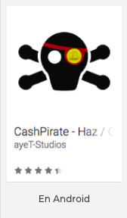\*на Андроид

Так же, как и в Gift hunter club, в Cashpirate речь идет о начислении очков за выполнение действий и их последующем обмене на деньги. Таким образом, чем больше действий или задач вы выполните, тем больше очков вы заработаете.

Этими действиями могут быть:

* загрузка бесплатных приложений;
* пробные игры;
* заполнение опросов;
* просмотр видео.

Вы получаете дополнительные баллы, если сохраняете приложения установленными не менее трех дней, но просто устанавливаете и открываете их на 30 секунд (или столько, сколько они указывают), после чего вы можете удалить их без проблем. Вы также зарабатываете деньги за приглашение друзей, то есть за своих рефералов (2 уровня рефералов: 10% от заработка первого уровня и 5% второго уровня).

Чтобы получить свои первые монеты (в приложение называются баллами), вам просто нужно загрузить приложение на свой мобильный телефон и использовать этот код: **HMUVEG**.

Для получения выплаты через PayPal вам необходимо набрать минимум 2500 монет, что соответствует 2,5 долларам. Существуют и другие способы получения заработка: подарочная карта Facebook, предоплаченная карта Virtual Visa Reward.

1. **Подарочная панда**

Это приложение, похожее на CashPirate, которое входит в число **лучших приложений для заработка в 2021 году** . Фактически, оба были созданы одной и той же компанией ayeT-Studios GmbH.



Его работа также похожа: речь идет о заработке денег и подарочных сертификатах для разных платформ. Это очень интуитивно понятно и поощряет пользователей с первого момента.

1. **Клуб охотников за подарками**

Это веб-сайт и приложение для зарабатывания денег, доступное для Android. Вы можете зарабатывать очки, просматривая видео, тестируя приложения, участвуя в опросах или конкурсах. Эти баллы можно обменять на деньги PayPal или на подарки. Минимальный платеж 2 евро или 2 доллара.

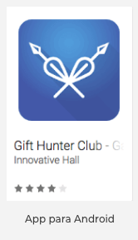 \*приложение для Андроид

Также есть два уровня рефералов: вы получаете 10% от заработка ваших гостей и 5% от тех, кого они приглашают.

Еще одно преимущество состоит в том, что вы можете зарабатывать баллы через Интернет или приложение. Как правилом все пользуются и компьютером с Интернетом и мобильным приложением.

Если вы тоже хотите попробовать «Клуб охотников за подарками» и заработать свои первые баллы, пройдите по этой ссылке: (https://www.gifthunterclub.info/?id=555920&code=EQLC6Y), чтобы перейти в Интернет. Если хотите, вы можете использовать этот код: **EQLC6Y** при загрузке приложения.

Помните! Без кода друга вы не зарабатываете приветственные баллы. Да, конечно, вы тоже будете помогать своему виртуальному другу, но думай, что вы все вместе выиграете.

**Как заработать деньги в Gift Hunter Club?**

В правом боковом меню вы найдете следующие параметры:

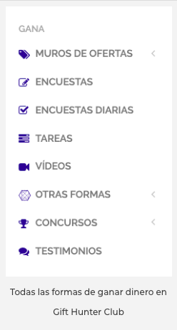\*все способы заработка на Gift Hunter Club

**Заработок в** **Gift Hunter Club**

Мы собираемся увидеть каждого из них, чтобы максимально использовать каждую задачу. Выполнив их, вы будете зарабатывать очки, называемые «центами», которые вы накапливаете и можете обменять на призы.

* **Стена предложений.**

Это предложения от разных рекламодателей, таких как Wannads, TrialPay, Personaly, PeanutLabs и других. Каждый из них будет иметь разный вид, но важно то, что каждый раз, когда вы выполняете предложение, вы будете получать центы. Например: скачать приложение, зарегистрироваться на веб-сайте, поиграть в видеоигру в течение нескольких минут.

* **Обзоры.**

Вы найдете различные анкеты, за которые вы получите от 25 евро центов (0,25 доллара США) до €0,98 (0,95 доллара США) в зависимости от их сложности и продолжительности, которая обычно составляет от 5 до 20 минут.

* **Ежедневные опросы.**

Отличие от предыдущего раздела состоит в том, что вы можете заполнять только один опрос в день для каждого рекламодателя. 

* **Задачи.**

Здесь вы найдете список действий с небольшой оплатой. Чтобы получить к ним доступ, вам нужно будет создать учетную запись.

Вначале у вас будет не так много задач, не волнуйтесь, это нормально. По мере выполнения у вас будет доступ к большему количеству задач.

Например, вам нужно будет выполнить следующие задачи: назначить категории сериям изображений продуктов или указать имя автора газетной статьи и т. д. Это задачи, которые займут у вас несколько секунд.

Однако вы должны знать, что задания на английском языке, но если у вас есть базовые знания, вы можете легко понять инструкции.

* **Видео.**

С помощью этой опции вы можете постепенно накапливать центы, так как не всегда будут доступны видео, и вам также необходимо выполнить некоторые условия.

* **Другие способы:**
* **Приглашение друзей**

То есть с вашими рефералами вы получите 10% от того, что они генерируют. Кроме того, вы получите бонус в 75 евро центов, когда ваши рефералы получат свои первые 100 центов за выполнение предложений или заданий.

* **Мобильное приложение.**

Загрузив приложение, вы сможете быстрее и проще отвечать на опросы, выполнять предложения и задачи.

* **Конкурсы:**
* **Реферальный конкурс.**

Он проводится ежемесячно, и 10 пользователей, набравших наибольшее количество рефералов в течение календарного месяца, получают вознаграждение. Победители получают от 3500 до 100 дополнительных очков.

* **Конкурс домашних заданий.**

Каждую неделю в течение календарной недели награждаются 10 пользователей, выполнивших наибольшее количество задач в варианте «задачи». Они получат от 100 до 10 баллов.

* **Отзывы.**

Если вы поделитесь своим отзывом после получения награды, вы также получите дополнительные баллы. Но будьте осторожны , не просто любое свидетельство того стоит, оно должно приносить пользу сообществу, и вы должны сопровождать его изображением награды (соответствующей размерам и весу). Если ваши показания плохие, они могут быть отклонены, и у вас закончатся лишние баллы.

**Другие способы заработать в Gift Hunter Club**

В верхней части вашей учетной записи вы найдете опцию «Бонус», в которой вы найдете:

* **Еженедельный бонус**

Этот бонус позволяет вам заработать дополнительно 10 центов, если каждый день календарной недели (с понедельника по воскресенье) вы зарабатываете не менее 1 цента (одно очко).

Когда вы нажмете на «Бонус», вы увидите красные круги, которые станут зелеными каждый день, когда вы набираете очко. Если в воскресенье все кружки зеленые, вы выиграете бонус в размере 10 центов.

* **Ежедневный бонус**

Каждый день, когда вы выполняете действия, указанные в разделе «Бонус», будет отображаться зеленая галочка, и вы получите в подарок дополнительные 10% от заработанных в этот день баллов.

* **Бонусы за домашнее задание**

Если в течение недели (с понедельника по воскресенье) вы получите 1000 центов за выполнение заданий, Gift Hunter Club наградит вас бонусом в 100 центов.

**Приложение для кэшбэка**

1. **Gelt**

Еще одно из моих любимых приложений для заработка с помощью мобильного телефона – **Gelt**. Доступно для Android, а также для iOS.

В отличие от других приложений в этом списке, в Gelt вы накапливаете деньги, которые позже можно снять в банкомате.

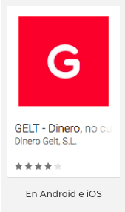\* на Android и iOS

За что они вам платят? Это приложение платит вам за то, чтобы сфотографировать квитанцию ​​о покупке в супермаркете и загрузить их, когда вы купили любой из продуктов по вашему выбору. Другими словами, это приложение для кэшбэка.

Операция очень проста:

* Приложение представляет вам серию продуктов.
* Вы можете выбрать один или несколько из них и купить в любом супермаркете. Если они соответствуют вашему списку покупок, тем лучше.
* Вы фотографируете чек о покупке и загружаете его.
* В течение 24 часов Gelt отвечает за проверку и одобрение вашего [кэшбэка](https://www.123dinero.com/cashback/" \t "_blank) , и эта сумма будет зачислена на баланс вашего «кошелька». Когда вы достигнете 20 евро, вы сможете снять наличные в банкомате.

Например, когда вы покупаете плитку шоколада определенной марки, вы делаете снимок чека о покупке, загружаете фотографию в приложение и выбираете приобретенный вами продукт из списка. Они вернут вам от 10 центов до 1 евро за продукт.

Еще один способ заработать с помощью этого приложения - пригласить друзей. Когда они регистрируются по вашей ссылке и загружают свой первый покупной билет (чек), вы зарабатываете 0,50 евро. Отлично, не правда ли?

Когда вы наберете 20 евро, вы можете запросить оплату наличными через банкомат.

В этом приложении легко зарабатывать деньги, правда? Однако есть два недостатка: он доступен только в Испании и не все продукты того стоят.

Рекомендация: идя в супермаркет, обратите внимание на список желатиновых изделий.

1. **Beruby**

На этом веб-сайте кэшбэка, также есть приложение, чтобы зарабатывать деньги с помощью мобильного телефона iOS или Android. Но в этом случае вам возмещают ваши покупки в интернет-магазине, это может быть процент от вашей общей покупки или фиксированная сумма от минимальной суммы покупки.

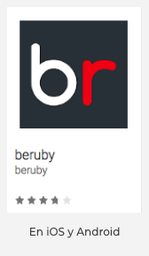\* на iOS и Android

Вы также можете найти другие способы заработать деньги, не покупая. Например: приглашайте друзей (рефералов), посещайте веб-страницы или смотрите видео.

Вы можете запросить платеж, когда ваш «подтвержденный баланс» достигнет минимум 10 евро. Если вы живете в Испании, платежи можно производить через PayPal или банковским переводом. Если вы живете в другой стране, платежи будут производиться только на ваш счет PayPal.

Рекомендация: перед онлайн покупкой проверьте магазины, в которых есть кэшбэк в Беруби. Кроме того - это хороший способ сэкономить.

**Мультифункциональные приложения**

1. **Cash App - бесплатные деньги**

Это приложение для зарабатывания денег с помощью мобильного телефона доступно для iOS и Android.

**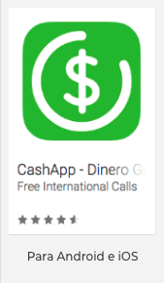**\* для Android и iOS

Способ получить деньги прост. Каждый раз, когда вы выполняете задание, вы будете получать кредиты, которые можете обменять на деньги.

Задачи могут быть следующими:

* посмотреть видео;
* ответить на опросы;
* высказать свое мнение или оставить отзыв;
* попробовать услугу
* сыграть в игру и т.д.

Чтобы заработать свои первые кредиты (или баллы), вы можете использовать этот код: **LR6T60** при загрузке приложения. Вы можете запросить платеж, если накопите не менее 6500 кредитов, эквивалентных 5 евро. Используемое платежное средство - PayPal.

Это приложение очень интересно и с очень простыми действиями. Кроме того, его интерфейс очень интуитивно понятен.

1. **Clic and walk**

Это приложение очень занимательное и платит вам за выполнение миссий с фотографиями, видео или отзывами из вашего дома или из магазина , просто, не так ли?

Если вы хотите присоединиться к сообществу ClicWalkers, вы можете сделать это со своего смартфона на Android или iOS из Франции, Великобритании, Германии, Испании и Италии.

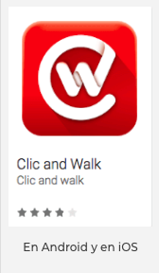\* на Android и iOS

В зависимости от вашего местонахождения вы будете получать анкеты на свой смартфон и сможете выбрать наиболее понравившееся вам задание (исследование). Ответьте на вопросы со своего дивана или из выбранного магазина, и после проверки командой Clic and Walk вы получите указанное вознаграждение. За каждое выполненное задание можно заработать до 15 евро.

Вы можете запросить выплату денег через свой банковский счет или свою учетную запись PayPal, для этого у вас должно быть не менее 4 евро.

Задания могут быть следующими: посетить магазин и сфотографировать магазин, витрину, здание, улицу, товар, цену, высказать свое мнение и т. д. Другими словами, все, что вы можете сделать с помощью своего мобильного телефона, и что позволяет брендам узнать ваше мнение.

Это приложение идеально подходит для использования, когда вы ходите по магазинам и зарабатываете деньги с помощью мобильного телефона. Уверен, вам понравится!

Рекомендации: Вы должны быть быстрыми, потому что количество участников в каждом задании ограничено, и некоторые из них быстро заполняются.

1. **Mobeye**

Еще одно   рекомендованное приложение для заработка на покупках, также доступное для Android и iOS в Испании и других европейских странах.

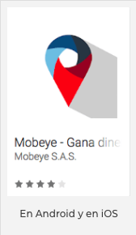\* на Android и iOS

Операция проста: вы ищете миссию в соответствии с вашим местоположением и бронируете ее, у вас будет 2 часа на ее выполнение. Как и Clic and walk, после подтверждения они будут платить вам через PayPal или банковский перевод.

В каждой миссии они расскажут вам, каковы цели и что вам нужно делать. Это может быть: фотографирование продукта, проверка цен или наличия на складе, высказывание своего мнения в анкетах и ​​т. д.

1. **Google Opinion Rewards**

Наверняка об этом приложении вы уже знали.

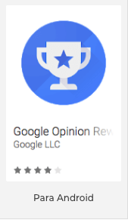\* для Android

В Google Opinion Rewards вы можете отвечать на короткие опросы (обычно два или три вопроса) о месте, которое вы посетили в последнее время, взамен вы получите деньги в виде кредита, чтобы использовать его в магазине Google Play.

Хотя вы не можете зарабатывать деньги, как в других приложениях, вы можете использовать свои доходы для покупки музыки, фильмов и платных приложений.

1. **Gana Dinero**

Это приложение очень похоже на приложение Cash, и вы также можете найти его на Android и iOS.

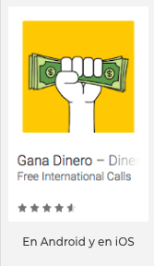\* на Android и iOS

С помощью этого приложения вы зарабатываете деньги:

* просматривая рекламу;
* опробуя новые приложения;
* заполняя опросные листы;
* пробуя новые услуги.

Вы можете запросить платеж, когда накопите не менее 5000 кредитов, эквивалентных 5 евро, через PayPal.

Как вы уже видели, работа во всех приложениях очень похожа: простые, короткие и легкие задания или миссии.

1. **Gift Wallet**

Это еще одно приложение, которое вам следует использовать, чтобы заработать дополнительные деньги. Доступно для iOS и Android.

**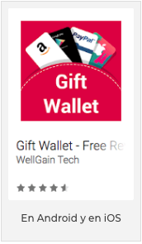\*** на Android и iOS

Операция аналогична предыдущим приложениям, вы должны выполнять задания, чтобы заработать очки. При входе в приложение коснитесь «**заработать баллы**» ( “ganar puntos”) и начните заполнять предложения. У вас есть кошелек для проверки заработанных баллов.

Баллы, заработанные в этом приложении, можно обменять на: подарочные карты Amazon, подарочные карты Google Play, подарочные карты iTunes и деньги в PayPal.

Этот метод не принесет большого дохода, но если вам нечего делать в свободное время, то почему бы и нет?

1. **[Money App](https://play.google.com/store/apps/details?id=com.offlinestatus.offlinestatusfreestatus&hl=es_PE&gl=US" \t "_blank) (disponible para iOS y Android)**

Money App - это приложение для исследования рынка, которое вознаграждает вас за выполнение задач, в том числе за предоставление обзоров, участие в играх, проверку витрин в магазинах, бесплатное тестирование продуктов и услуг и многое другое.

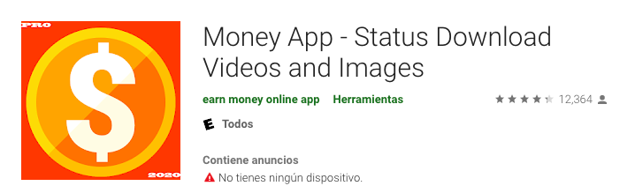

Вам просто нужно создать учетную запись и начать выполнять задачи, чтобы накапливать вознаграждения, которые затем можно обменять на наличные деньги с помощью учетной записи PayPal. Одним из преимуществ этого приложения является то, что вы можете получить платеж в течение двух или трех рабочих дней после получения вознаграждения, что необычно для приложений такого типа, которые обычно платят один раз в месяц или не предлагают денежные вознаграждения.

1. **[iPoll](https://play.google.com/store/apps/details?id=com.usamp.mobile&hl=es_PE" \t "_blank) (disponible para iOS y Android)**

Приложение iPoll - это персонализированное приложение для исследования рынка, которое позволяет зарабатывать деньги с помощью исследований рынка, заполнения журналов и выполнения заданий в сфере розничной торговли.

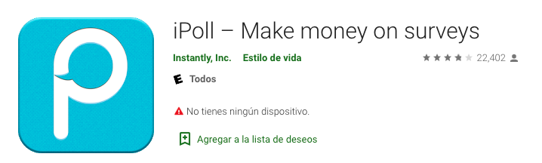

Вам просто нужно зарегистрироваться, указав основную информацию, такую ​​как ваши предпочтения и привычки потребления, чтобы определить свою пригодность для миссий, а затем получать уведомления, когда доступны новые миссии, в зависимости от ваших предпочтений и местоположения. iPoll персонализирован, поэтому вы будете получать уведомления о задачах и миссиях, которые соответствуют вашим интересам и тем, что вам действительно нравится. За каждый завершенный опрос, миссию или журнал вы получаете награды, которые можно обменять на подарочные карты или обналичить через PayPal. Для этого вам нужно всего лишь накопить 10 долларов.

1. **[Foap](https://apps.apple.com/us/app/foap-sell-your-photos/id521142420/" \t "_blank) (disponible para iOS y Android)**

Foap - это приложение, которое позволяет профессиональным фотографам и любителям зарабатывать дополнительные деньги, продавая фотографии, сделанные на смартфон. Это платформа краудсорсинга (colaboración abierta de tareas) для брендов и рекламных и маркетинговых агентств.

**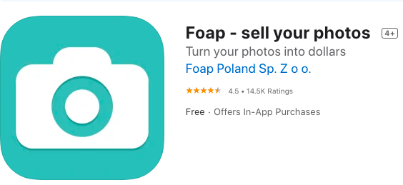**

Зарегистрируйтесь, загрузите свои фотографии высокого качества с четкими метками, они будут оценены сообществом приложения: чем выше рейтинг, тем лучше видимость фотографии. За каждую продажу вы зарабатываете от 5 до 100 долларов.

1. **[Swagbucks](https://apps.apple.com/us/app/swagbucks/id640439547/" \t "_blank) (disponible para iOS y Android)**

Вы зарабатываете деньги, как только регистрируетесь в Swagbucks с бонусом за регистрацию в размере 10 долларов США. Приложение для исследования рынка позволяет вам накапливать баллы, принимая участие в опросах, совершая покупки в Интернете или играя в игры. Вы также можете зарабатывать очки, просматривая видео.

**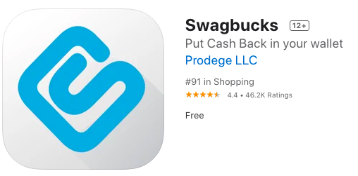**

В отличие от других приложений для исследования рынка, которые собирают сторонние опросы, Swagbucks предлагает множество возможностей для проведения опросов, что дает больше возможностей для заработка. Однако многое будет зависеть от вашей демографии.

1. **[Slidejoy](https://play.google.com/store/apps/details?id=com.slidejoy&hl=es_PE" \t "_blank) (disponible para Google Play)**

Slidejoy платит пользователям за их экраны блокировки. Как только он будет установлен на вашем телефоне, вы начнете видеть различные объявления с новостями или рекламодателями на экране блокировки. Вы можете провести пальцем влево, чтобы получить дополнительную информацию, провести пальцем вверх, чтобы увидеть дополнительную рекламу, или проведите пальцем вправо, чтобы получить доступ к главному экрану.

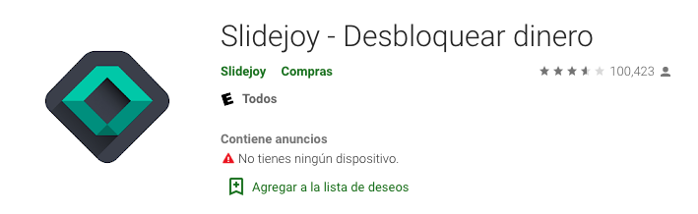

Следует отметить, что доход, генерируемый этим приложением, также является пассивным, независимо от того, взаимодействуете ли вы с рекламой или нет. Вы можете выбрать оплату через Square Cash или PayPal. Точно так же, чтобы получить возможность снять деньги в первый раз, вы должны подождать примерно три месяца; после этого выплата ежемесячная.

1. **[Bookscouter](https://apps.apple.com/us/app/bookscouter/id366508853/" \t "_blank) (disponible para iOS y Android)**

Приложение Bookscouter позволяет зарабатывать деньги, продавая старые и новые книги.

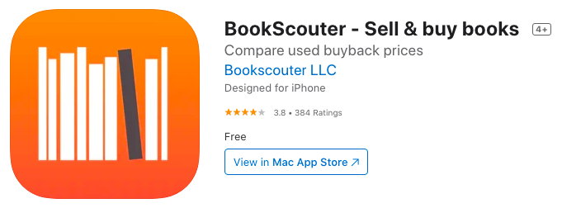

После того, как вы загрузите приложение, его легко зарегистрироваться: используя свой адрес электронной почты, Facebook или другие социальные сети. Затем вам просто нужно отсканировать штрих-коды книги с помощью телефона с камерой, покупатели предложат цену, и вам просто нужно выбрать ту, которая вам подходит. Стоит отметить, что доставка осуществляется бесплатно.

1. **[Toluna](https://apps.apple.com/co/app/toluna/id1006391615/" \t "_blank) (disponible para iOS y Android)**

Как приложение для исследования рынка, Toluna выделяется из толпы, потому что пользователи могут получать наличные платежи через PayPal, а также приложение предлагает вознаграждения только за участие в опросах.

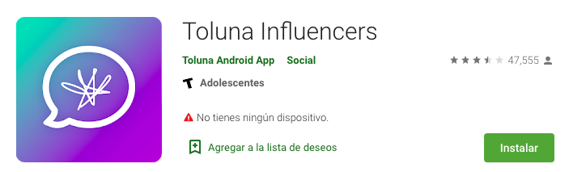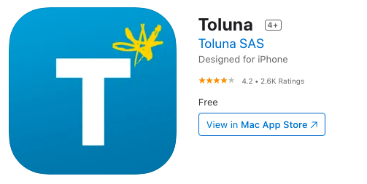

Вы также можете создавать свои собственные опросы и зарабатывать бонусы.

1. **[Userfeel](https://play.google.com/store/apps/details?id=com.userfeel.app&hl=es_PE" \t "_blank) (доступно для iOS и Android)**

Userfeel позволяет вам участвовать в тестировании удобства использования, что означает, что вам платят за посещение и изучение новых веб-сайтов, выполнение различных простых задач на сайте, а также предоставление отзывов и критики.

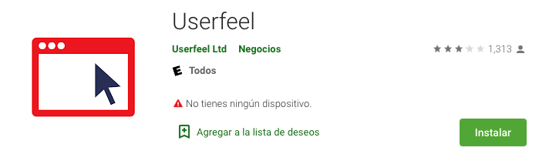

Каждый тест длится 10-20 минут, и вам платят 10 долларов за тест наличными через PayPal или Payoneer.

1. **[Musely](https://play.google.com/store/apps/details?id=com.production.truspertips&hl=es_PE" \t "_blank) (доступно для iOS и Android)**

Musely - это онлайн-магазин и приложение для сообщества экологически чистых товаров для дома и косметики. Здесь женщины делятся и получают советы и рекомендации по здоровому образу жизни. В Musely вы можете купить многообещающие органические бренды и экологически чистые продукты.



Чтобы заработать с помощью приложения, можно стать «музой» (в основном влиятельным лицом) на сайте и создать свой собственный магазин, чтобы получать 20-процентную комиссию с продаж продуктов, которые вы рекомендуете. Musely платит автоматически 1 и 15 числа каждого месяца.

1. **Airbnb**

**Airbnb** - это платформа, появившаяся на свет в 2008 году и позволяющая домовладельцам или домовладельцам, более известным как «хозяева», общаться с гостями или путешественниками.

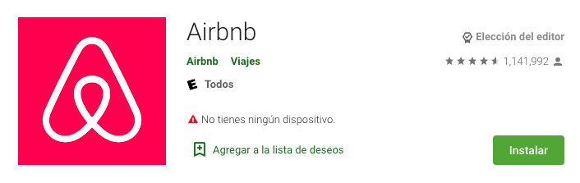

Он чрезвычайно прост и удобен в использовании, поскольку весь процесс выполняется онлайн и без посредников. Для начала вы можете зарегистрироваться по этой ссылке:

<https://ru.airbnb.com/host/homes?irgwc=1&irclid=VMr0hUXrExyLUBAUa33Oaw8CUkByZwQXd2ig1Y0&ircid=4560&c=.pi73.pk4560_1334173_&sharedid=&af=126295512&_set_bev_on_new_domain=1626730366_ZjA0MzVhM2U3ZDFh>

Оттуда вы можете публиковать полные дома или даже некоторые из их комнат, в зависимости от потребностей или особенностей каждого хоста, так что это довольно гибкий бизнес для обеих сторон.

Примечательно, что в последние годы эта компания приобрела большую популярность даже в мире знаменитостей, поскольку появляется все больше и больше впечатляющих и впечатляющих мест, ожидающих аренды.

**Как заработать на Airbnb?**

Первый шаг - посетить их официальный сайт и пройти онлайн-регистрацию. После того, как вы завершите эту процедуру, пора начать получать значительный дополнительный доход.

В этом смысле мы поделимся основными механизмами, которые у вас есть под рукой, чтобы зарабатывать деньги через ваше мобильное приложение.

**Стать хозяином**

Если у вас есть загородная резиденция или какое-либо доступное жилье, которое вы не используете, вы можете создать профиль хозяина на Airbnb, включить описание услуг, которые вы предлагаете, а также стоимость проживания и несколько реальных фотографий сайта. для начала привлекать гостей.

Эта платформа хороша тем, что позволяет узнать среднюю прибыль, которую вы можете получить при публикации своего дома, комнаты или квартиры.

Этот бизнес значительно развился в последние годы, и он позволяет вам не только зарабатывать деньги, публикуя свою недвижимость, но и предлагая опыт.

Вы можете предложить дополнительные услуги, привлекательные для гостей, например, услуги гида или обучение их приготовлению типичных блюд из вашей местности на собственной кухне.

Таким образом, вам нужно только описать то, что вы предлагаете, загрузить пару фотографий, относящихся к вашему предложению, указать, сколько это будет стоить, и даже указать языки, на которых вы обучены, чтобы предоставить этот опыт.

**Заявки на участие в опросах**

Есть несколько приложений для заполнения опросов, которые платят вам за заполнение как можно большего количества форм в свободное время.

Два из этих приложений для зарабатывания денег - это**[Make Money](https://apps.apple.com/us/app/make-money-earn-easy-cash/id1038856246?l=es" \t "_blank) и [Money App](https://apps.apple.com/us/app/dinero-app-dinero-y-premios/id1133650146?l=es" \t "_blank)** , которые находятся в App Store.

Теперь есть и другие способы заработать деньги с помощью платных опросов, то есть через веб-страницы, к которым вы можете получить доступ со своего мобильного телефона в любое время.

Хорошая новость заключается в том, что эти страницы не являются эксклюзивными, то есть вы можете подписаться на все из них и увеличить свои шансы на зарабатывание денег. Самое главное, чтобы вы подписывались в стране проживания, иначе страница у вас работать не будет.

Вот список платформ для начала, если вы живете в Испании (вы можете зарегистрироваться во всех из них):

1. **Surveyeah** в Испании ( [зарегистрируйтесь здесь](https://www.emprendiendohistorias.com/surveyeah-es" \t "_blank) )
2. **Lifepoints** в Испании ( [зарегистрируйтесь здесь](https://www.emprendiendohistorias.com/lifepoints-es" \t "_blank) )
3. **Тоluna** в Испании ( [Зарегистрируйтесь здесь](https://www.emprendiendohistorias.com/toluna" \t "_blank) )
4. **Yougov** в Испании для людей старше 18 лет ( [Зарегистрируйтесь здесь](https://www.emprendiendohistorias.com/yougov-es" \t "_blank) )
5. **Centro de Opinión en España** ( [зарегистрируйтесь здесь](https://www.emprendiendohistorias.com/centro-opinion" \t "_blank) )
6. **I-Say** в Испании ( [Зарегистрируйтесь здесь](https://www.emprendiendohistorias.com/i-sayes" \t "_blank) )
7. **SurveyGo** в Испании ( [зарегистрируйтесь здесь](https://www.emprendiendohistorias.com/isurveygo" \t "_blank) )
8. **iSurveyWorld** в Испании ( [Зарегистрируйтесь здесь](https://www.emprendiendohistorias.com/isurveyworld-es" \t "_blank) )
9. **Surveytime** в Испании ( [зарегистрируйтесь здесь](https://www.emprendiendohistorias.com/surveytime" \t "_blank) )
10. **Swagbucks** в Испании ( [зарегистрируйтесь здесь](https://www.emprendiendohistorias.com/swagbucks" \t "_blank) )

**Приложения для заработка на ходу**

1. **Sweatcoin**

Это приложение, которое платит вам за прогулку. И это то, что в Интернете полно поисков по этому поводу.

Уже давно существуют приложения, позволяющие зарабатывать деньги, приводя в форму или прямо ходя пешком. Это кажется невероятным, но сегодня вы можете заниматься спортом, а также получать доход на свой счет.

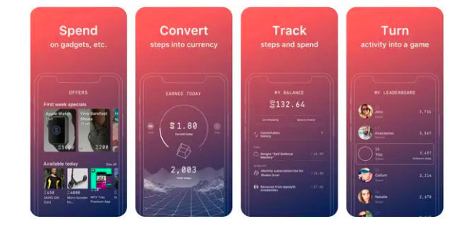

Sweatcoin продается как инструмент, позволяющий конвертировать ваши шаги в цифровую валюту. Как сообщается в самом приложении, это приложение, которое отслеживает вашу физическую активность и платит вам в sweatcoin, виртуальной валюте, которую вы можете использовать для покупки товаров и услуг, спортивных материалов, физической подготовки и т. д.

В прошлом году оно появилось как приложение, которое платит вам за прогулку, и поэтому произвело революцию среди пользователей.

**Приложения для заработка на велосипеде**

1. **Bikuh**

Есть компания, которая платит вам за крушение педалей.

Bikuh возникло в Германии как альтернатива вредным выбросам CO2, которые обычно возникают при движении транспорта.

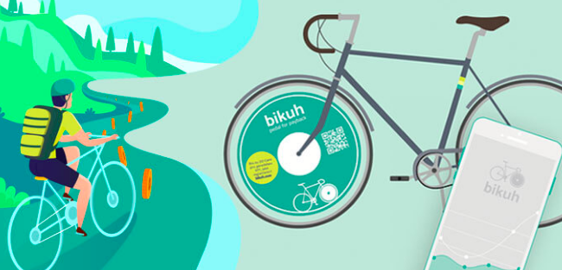

По этой причине эта компания выпустила мобильное приложение, которое объединяет велосипедистов, которые ежемесячно ездят на велосипедах не менее 100 километров по всей стране. Дать им возможность установить рекламу на колеса велосипеда и заплатить им за это.

**Приложения для заработка за рулем**

1. **BeeRides**

Вы посвятили себя миру вождения? Вы часто пользуетесь автомобилем и хотите получить от него еще больше? В приложении , чтобы заработать деньги вождения вы будете увеличивать свой доход, делая деятельность , которая вам нравится и делать регулярные поездки.



Это приложение, которое позволяет зарабатывать деньги не во время вождения, а на машине. Когда вы отправляетесь в аэропорт в поездку, вы можете бесплатно припарковать его и разрешить другим пользователям, которые путешествуют, использовать ваш автомобиль (с полной страховкой) во время их пребывания и во время вашего отсутствия. Таким образом, ваш автомобиль останется в эксплуатации и будет приносить вам новый доход.

1. **Bla Bla Car**

Это приложение относится к категории приложений, позволяющих зарабатывать деньги на вождении. Наверняка вы ее уже знаете.

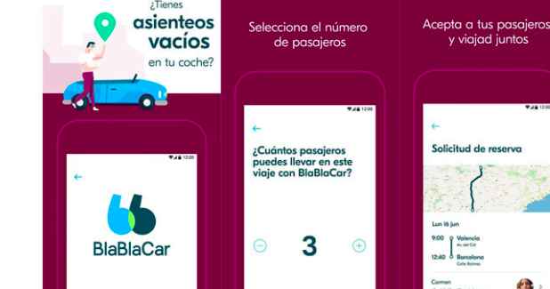

Речь идет об аренде мест, которые вы оставили в машине, пока вы совершаете поездку, и о взимании с пользователей платы за то, чтобы они переезжали из одного места в другое.

1. **Uber**

**Uber** - еще одно из самых популярных приложений для зарабатывания денег на данный момент. По сути, это позволяет вам получать заработок в среднем 1000 долларов в месяц, став водителем-партнером.

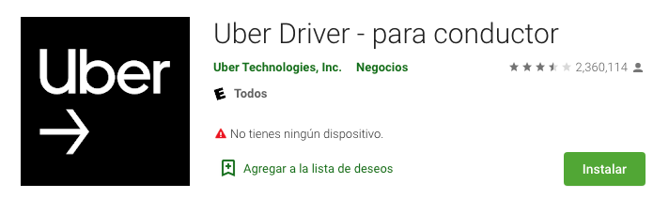

Для этого вы должны зарегистрироваться на их веб-сайте, загрузить все необходимые документы, соответствовать их основным требованиям - например, быть совершеннолетним для вождения или иметь водительские права - и сертифицировать свой автомобиль в местном офисе.

После того, как вы выполните предыдущие шаги, вам нужно будет только загрузить приложение на свой смартфон, чтобы пассажиры оказались в вашем рабочем месте.

#### Как заработать с Uber?

Работа с этим приложением очень проста: вам нужно всего лишь провести пальцем, чтобы принять заявку на поездку.

* Спрос на водителей в часы пик имеет тенденцию к увеличению, что приводит к значительному росту динамических ставок Uber.

Самые опытные водители рекомендуют вам преодолевать короткие маршруты (не более 10 миль), чтобы вы не увеличивали второстепенные расходы на поездку и могли больше наслаждаться своим заработком.

1. **Uber Eats**

Как видите, Uber диверсифицировал свои услуги и теперь позволяет не только зарабатывать деньги, забирая пассажиров и совершая поездки, но и доставляя еду сотням клиентов, которые используют Uber Eats для заказа своих заказов.

Одним из преимуществ этой услуги является то, что вам не нужно иметь машину для сотрудничества с Uber Eats. Таким образом, с помощью этих типов приложений, чтобы заработать деньги, вы можете воспользоваться другими видами транспорта, такими как мотоцикл или велосипед.

Проще говоря: вам нужно перевозить не пассажиров, а еду, и вам нужно выполнить всего пару шагов, чтобы начать зарабатывать деньги.

Как только вы зарегистрируетесь онлайн, вы должны загрузить это приложение и начать использовать его на своем смартфоне, чтобы приступить к работе.

Следует отметить, что в Uber Eats вы можете получать платежи мгновенно через Instant Pay, что является новинкой, поскольку с Uber вы получаете только еженедельные платежи.

**Как заработать с Uber Eats?**

Хотя это довольно простой процесс, здесь мы объясняем, как зарабатывать деньги с помощью Uber Eats:

* Используйте приложение, чтобы узнать, какие заказы доступны для доставки в вашем районе.
* Забрать заказ, доставить еду и, наконец, закрыть заказ.
* Получайте прибыль в конце заказов (имейте в виду, что они рассчитываются на основе пройденного расстояния и ставки, которую покупатель платит за их доставку).

Сумма, которую вы можете заработать, будет зависеть от таких факторов, как количество часов, которые вы вкладываете в эту работу, город, в котором вы находитесь, и конкуренция на рынке.

1. **Cabify**

Это еще одна туристическая компания, которая позволяет вам стать водителем и начать получать значительный ежемесячный заработок.

Как и во всех предыдущих случаях, у него также есть свои приложения для заработка денег с вашего собственного смартфона Android или iOS.

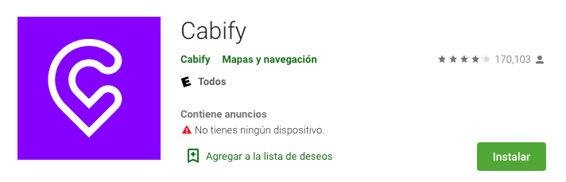

Теоретически Cabify - это технологическая платформа, которая способствует мобильности, соединяя частных пользователей с компанией с помощью транспортных средств, которые успешно адаптированы к их потребностям.

Он работает через мобильное приложение и в настоящее время работает в нескольких странах Латинской Америки, а также в Испании и Португалии.

**Как заработать с Cabify?**

Чтобы начать зарабатывать деньги, вы должны зарегистрироваться на официальном сайте, загрузить необходимую документацию, подтвердить свой уголовный и правовой статус, статус нарушений и другие факторы. Пройдя этот фильтр, вы загружаете мобильное приложение на свой мобильный телефон и начинаете привлекать пользователей к желаемым экскурсиям.

С помощью этих типов приложений для заработка водители могут зарабатывать около 14 000 долларов в год, не считая налоговых вычетов или 20% комиссии, взимаемой компанией.

**Приложения для заработка на покупках**

1. **ShopTracker**

С помощью этого приложения вы можете зарабатывать до 36 долларов в год только за то, что поделитесь своей историей покупок на Amazon.

И поскольку вы, вероятно, частый пользователь этой великой мировой электронной коммерции, вы получите впечатляющее преимущество этого бесплатного приложения.

ShopTracker управляется компанией Harris Poll, занимающейся опросами общественного мнения в США, и в данном случае пытается выяснить, какие продукты пользователи покупают больше всего через Amazon.

Вам нужно будет загрузить приложение и предоставить некоторые свои данные для завершения синхронизации с вашей учетной записью Amazon, но этот процесс займет всего пару минут, что довольно практично.

Это одно из лучших приложений для заработка, которое вы можете использовать в этом году, и, хотя возврат средств не так велик, его все же можно использовать для совершения новых покупок.

1. **Приложения для заработка на Amazon**

В Amazon вы также найдете приложения для заработка. Если вы выполните поиск на онлайн-платформе американского гиганта, вы увидите, как они продвигают некоторые приложения, такие как приложение **Trender,** чтобы зарабатывать деньги.

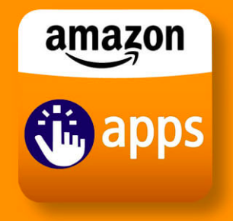

А знаете ли вы, что в Amazon уже есть раздел Appstore для Android, доступный в своих категориях? Действительно, мобильные приложения - это будущее онлайн-бизнеса, и Amazon это знает.

1. **Приложения для заработка в Google Play**

Еще одна проблема, с которой сталкиваются пользователи, читающие эту статью - это знать, какие приложения используются для непосредственного зарабатывания денег в Play Store. То есть где найти приложения для заработка карт Google Play и тому подобное.



Если вы посмотрите наш топ с лучшими приложениями для заработка в этом году, вы увидите, что некоторые из них включают именно то, что вы ищете. Как заработать деньги в Google Play напрямую.

1. **Приложения для заработка на Paypal**

Еще один из наиболее частых запросов некоторых пользователей в Интернете - это приложения для заработка на Paypal. Когда кто-то хочет увеличить свой доход с помощью мобильных приложений, как правило, они также хотят быстро собирать деньги, которые они зарабатывают.



Paypal - это платформа, которая позволяет быстро и бесследно взимать плату, некоторые из характеристик, которые мы ищем, когда используем этот тип приложения. Если вы ищете приложения для заработка на Paypal, помните, что Gelt, Beruby, Clic and Walk, Gana Dinero, Gift Hunter, Big Time - вот некоторые из них.

**Приложения, чтобы зарабатывать деньги играя**

Когда кто-то ищет приложения для заработка, они придумывают тысячи творческих способов получения дохода. И что может быть лучше, чем использование приложений для зарабатывания денег на игре. Действительно, вы можете одновременно играть и получать доход. Хотя пока возможностей такого типа не так много.

1. **Big Time**

Это самые популярные приложения для зарабатывания денег, играя в игры. Это очень простое в использовании приложение. Вы можете просто получать новый доход, играя в забавные мини-игры со своего смартфона.



Это приложение доступно как для Android, так и для iOS и позволяет напрямую получать прибыль, полученную через Paypal.

**Приложения для заработка на просмотре видео**

Один из самых удобных способов заработать с помощью приложений - это смотреть видео. Кто не хочет **смотреть видео, а также получать доход**?

Поэтому мы предлагаем несколько приложений для заработка таким образом. Это очень простые в использовании приложения. Его работа интуитивно понятна, они просто предлагают серию видеороликов, которые вы должны посмотреть в обмен на получение денег.

1. **ApeLucy**

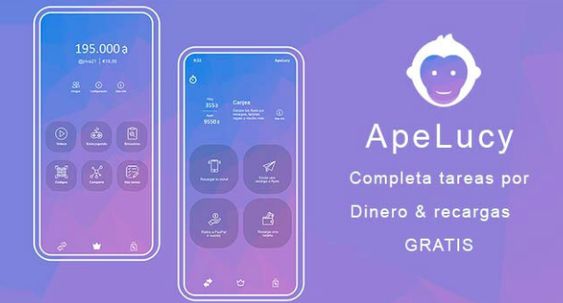

Это приложение присутствует в Европе, Мексике, Аргентине, Колумбии, Перу и многих других странах. Помимо зарабатывания денег на просмотре видео, вы можете получать больший доход, отвечая на опросы.

1. **LifeSlide**

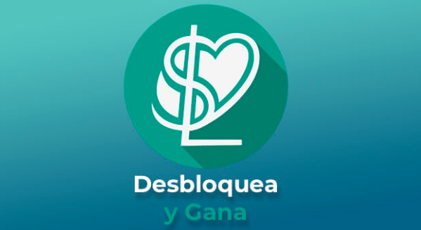

Это мобильное приложение показывает видео каждый раз, когда вы разблокируете свой мобильный телефон. Если вы видите объявление полностью, вы получаете больший доход, чем если бы вы его закрывали напрямую. Но в любом случае вы заработаете деньги. Несомненно, одно из лучших приложений, которые платят вам за просмотр видео.

**Приложения, которые платят за фотографии**

На рынке есть несколько приложений, которые позволяют зарабатывать деньги на фотографиях. Да, как вы читаете. Если вам нужен список приложений для заработка на фотографиях, это именно тот раздел, который вы искали.

Если вы увлечены изображениями и фотографией, это вас заинтересует:

1. **Snapwire**

Это одно из наиболее часто используемых приложений, к которому подключено более двухсот тысяч пользователей. Вы можете принимать запросы на использование товарных знаков, а также запросы, и они будут платить вам за каждое заполненное вами задание.

1. **EyeEM**

Еще одно приложение для заработка на фотографиях, которое сегодня пользуется большим успехом. В этом случае вы сможете участвовать в соревнованиях и специальных миссиях, которые позволят вам получать новый доход.

1. **Foap**

Это приложение платит до пяти долларов за фотографию для ранее утвержденных фотографов. В нем также есть миссии, в которых раздаются более существенные специальные призы.

**Регулярно занимайтесь спортом!**

1. **Gympact**

Да-да, вы правильно прочитали. Вы можете зарабатывать деньги, занимаясь спортом. Это концепция, предложенная приложением  **Gympact**  (доступно для  [Android](https://play.google.com/store/apps/details?id=com.gympact.android&hl=es" \t "_blank)  и  [iOS](https://itunes.apple.com/es/app/gympact-recompensa-en-efectivo/id456068701?mt=8" \t "_blank) ): вы устанавливаете ряд целей и получаете деньги каждый раз, когда выполняете одну из целей, вы можете зарегистрировать посещение тренажерного зала или сохранить маршрут в RunKeeper.

Конечно, вам интересно, а откуда берутся деньги, которые вы получите? Очень просто - это исходит от людей, которые не достигли своих целей.

Вы будете зарабатывать от 0,25 до 4 евро в неделю, в  зависимости от количества выполненных мероприятий.

Это приложение можно использовать в любой точке мира, хотя это правда, что оно гораздо чаще используется в таких странах, как США или Австралия.

1. **Runister**

приложение, которое платит вам за запуск

Да, вы правильно прочитали, это приложение платит вам за бег или ходьбу и регистрацию.

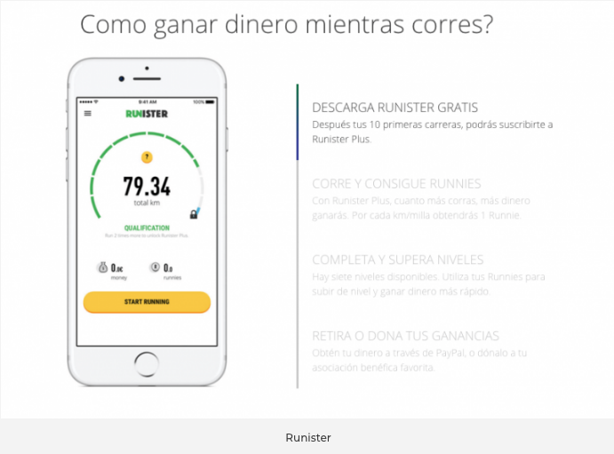

Плохие новости для пользователей Android: в настоящее время Runister доступен только для iPhone.

Вы можете скачать приложение бесплатно, и у вас есть две версии:

* Free Runister: вы можете записывать пройденные километры, темп и количество сожженных калорий.
* Runister Plus : в дополнение к вышеупомянутым утилитам, для ежемесячной подписки в размере 1,99 доллара он позволяет вам накапливать рюмки (это тип валюты приложения) за каждый зарегистрированный километр и таким образом зарабатывать деньги каждый раз, когда вы идете на бегать или ходить.

Я расскажу вам немного больше о втором варианте, который позволяет вам зарабатывать дополнительные деньги с помощью этого приложения, которое платит вам за запуск. Когда вы получаете доступ к Runister Plus, вы получаете доступ к своего рода игре, состоящей из 7 уровней . По мере повышения уровня будет увеличиваться и ваше вознаграждение за каждый километр. На первом уровне вы накапливаете 0,04 цента за каждый пройденный километр, а на седьмом уровне вы можете заработать 1,46 евро за каждый километр.

1. **Приложения для заработка на Android и iOS**

Один из ключей к зарабатыванию денег с помощью приложений - это то, что они доступны на основных платформах на рынке. Все упомянутые в этой статье приложения для заработка доступны для Android, а многие из них - для iPhone.



Кроме того, если вы хотите [начать свой собственный бизнес](htpps://apps.scoreapps.com/webinar-marca-blanca/) в [сфере приложений,](htpps://apps.scoreapps.com/webinar-marca-blanca/) чтобы зарабатывать деньги. Вы будете знать, что можете опубликовать свое приложение как на Android , так и на iOS , чтобы получать доход на обоих рынках по отдельности.

Политика обоих рынков по публикации приложений разная. Как правило, в iOS они гораздо более строгие, поскольку стремятся поддерживать стандарты качества, поэтому не все приложения для заработка доступны для iPhone.

**Как заработать на создании приложения?**

Зарабатывать деньги с помощью мобильного маркетинга можно. Фактически, создание приложений уже является одним из самых перспективных направлений деятельности на данный момент. Это относительно просто и доступно каждому.

Всем компаниям, независимо от их сектора, необходимо мобильное приложение. Тем более, что Google запустил Mobile First Index.

**Что такое мобильные прежде всего?**

Это смена парадигмы. Все, что мы видели до сих пор, например, отзывчивые сети, устарело. Таким образом, это изменение стало революцией для цифрового и интернет-сектора.

В частности, Google, понимая, что сейчас более 80% онлайн-поисков выполняется со смартфона, изменил свой алгоритм, чтобы упорядочить результаты, основываясь на опыте мобильных устройств, а не на настольных компьютерах, как это было до того момента.

Это означает, что независимо от того, насколько хорош веб-интерфейс с компьютера, если мобильный интерфейс не оптимизирован, вы потеряете потенциал позиционирования SEO.

**Как создать приложение и заработать**

Один из наиболее распространенных способов заработка на приложениях - создать мобильное приложение, которое сделает его вашим бизнесом. Но как создать приложение и зарабатывать деньги?

Вы должны знать, что это может происходить:

1. через Приложение, за которое взимается плата за загрузку;
2. через бесплатное приложение для загрузки с оплатой внутри Приложения;
3. интегрированные рекламные системы.

**Как получить деньги с помощью приложения в Play Store**

И в Appstore, и в PlayStore есть миллионы приложений этого типа, от игр до приложений, таких как Uber, Glovo или WhatsApp. Основная проблема при создании приложений этого типа заключается в том, что вам нужно создать много загрузок, чтобы иметь возможность зарабатывать деньги таким образом. Кроме того, этот тип приложений должен быть разработан для измерения, что предполагает первоначальные инвестиции в несколько тысяч евро вслепую, потому что вам придется сделать значительные экономические вложения в разработку, не зная, какова отдача от приложение будет.

**Инвестиции**

Что ж, о чем нужно помнить при разработке собственного нативного приложения?

**Пункт №1** - Вам нужно будет нанять команду разработчиков, обладающих знаниями кода и владеющих соответствующими языками программирования Apple и Android.

**Пункт №2** - Вам потребуется бюджет от 50 000 евро.

**Пункт №3** - Вам понадобится время. Разработка собственного приложения требует многих месяцев работы по разработке и оптимизации для каждой операционной системы. Хотя все это будет во многом зависеть от потребностей, которые требует ваше приложение.

**Пункт №4** - После того, как вы разработали и опубликовали приложение, вам потребуется бюджет, чтобы постоянно инвестировать в маркетинг для запуска и рекламы приложения.

**Пункт №5** - Вам потребуется ежемесячный бюджет в размере от 500 до 1000 евро на обслуживание Приложения (инфраструктура, лицензии APIS и обновления или исправления).

Как вы могли заметить, разработка полностью настраиваемых нативных приложений связана с очень высокими затратами, которые в большинстве случаев могут нести только транснациональные корпорации или очень сильные компании, поскольку затраты не очень доступны.

Но это не значит, что у вас нет шансов. В этой ситуации гибридные приложения представляются интересной альтернативой. Если вы не можете позволить себе затраты на собственные разработки, это может быть для вас идеальной альтернативой.

**Что такое гибридные приложения?**

Эти типы мобильных приложений создаются с помощью предварительно разработанной собственной технологии , в которую могут быть включены специальные функции, разработанные с помощью языков веб-программирования.

Что это значит? С одной стороны, огромная экономия затрат на разработку, поскольку основная база приложения будет создана с использованием заранее разработанной технологии, и потребуется только разработать определенные функции на языках веб-программирования. В результате получается практически индивидуальное решение.

Короче говоря, разработка гибридного приложения намного быстрее и дешевле по сравнению со 100% собственными разработками.

**Как мобильное приложение помогает развитию бизнеса?**

Чтобы это было хорошо понять, мне нужно объяснить вам, как работает целостный цикл роста приложения и какие функции напрямую влияют на рентабельность инвестиций.

Цикл целостного роста состоит из 4 этапов: приобретение, опыт, лояльность и продвижение.

* **Фаза приобретения**

Целостный цикл роста начинается со стадии приобретения или, что то же самое, со загрузки приложения бизнес-клиентами через рекламные материалы, плакаты, листовки, распространение в социальных сетях, информационные бюллетени и т. д.

* **Фаза опыта**

В первый раз, когда пользователи обращаются к приложению, они просматривают краткое руководство, где их приветствуют и где они находят веские причины для принятия push-уведомлений или разрешений на геолокацию, и они начинают процесс регистрации, который будет обрабатывать базу данных. Данные о бизнес-клиентах. С этого момента клиенты начнут взаимодействовать с функциональными возможностями приложения, и у компании будет активный и прямой канал связи со своими клиентами.

* **Фаза лояльности**

Пользователи приложения начнут взаимодействовать с брендом и будут становиться все более и более лояльными к бизнесу, имея возможность получать доступ к предложениям и скидкам с помощью запечатывания купонов и QR-кодов удобным и простым способом прямо со своих мобильных устройств и бизнеса. Таким образом, вы будете чаще повторять посещения и, следовательно, получать больше пользы.

* **Этап продвижения**

Пройдя через удовлетворительный опыт лояльности и получив удовольствие от всего, что предлагает им бизнес, пользователи приложения станут основными промоутерами бизнеса. Они поделятся мобильным приложением со своей семьей и друзьями, а через автоматизированную систему обзоров начнут оставлять положительные отзывы на самых популярных порталах, таких как TripAdvisor, Yelp или Facebook, побуждая новых пользователей открыть для себя компанию и решить ее посетить.

С этого момента этот целостный цикл роста снова начнется с новых пользователей, которые открывают для себя бизнес-приложение через знакомых, родственников, социальные сети или через положительные отзывы на справочных порталах.

**Как малому бизнесу зарабатывать деньги с помощью мобильного приложения?**

Наличие приложения значительно помогает улучшить 6 самых важных областей любого бизнеса:

* Значительно улучшить SEO-позиционирование, добиться большей видимости и привлечения клиентов.
* Увеличивайте процент лояльных клиентов, тем самым увеличивая количество повторных посещений и, следовательно, увеличивая свой доход.
* Улучшение движения в социальных сетях и повышение виральности
* Повысьте репутацию компании, получив больше положительных оценок на самых влиятельных оценочных порталах, таких как TripAdvisor, Yelp, Google или Facebook.
* Укрепляйте связь с клиентами с помощью активного и прямого канала связи.
* И в конечном итоге увеличить объем бизнеса.

Как видите, эта технология оказывает очень положительное влияние на несколько сфер бизнеса, но какие функции напрямую влияют на рентабельность инвестиций?

* **Системы лояльности**: увеличивают повторение визитов в бизнес.
* **Push-уведомления**: они напрямую влияют на клиентов предложениями и скидками, а также позволяют использовать множество стратегий мобильного маркетинга, имея возможность отправлять уведомления с привязкой к географическому местоположению, по геозоне, по интересам пользователей, индивидуальные уведомления и т. д.
* **Маркетинг обзоров**: перенаправляет довольных пользователей приложения на такие порталы, как TripAdvisor, Yelp, Google или Facebook, оставляя положительные отзывы, что улучшает репутацию компании. И, согласно исследованию Гарвардской школы бизнеса, дополнительная звездочка на Yelp означает увеличение оборота компании на 5–9%.
* **Другие функции**, которые также влияют на рентабельность инвестиций, - это транснациональные функции, такие как функции заказа еды, магазина или резервирования.

Создание такого приложения, как **Burger King,** легко могло потребовать инвестиций в размере более 150 000 долларов и многих месяцев разработки. Итак, представьте себе потенциал, стоящий за этой бизнес-моделью, в которой вы можете создать такое же мощное приложение, как их, за считанные минуты, без программирования, без необходимости делать большие инвестиции и предлагать его малым и средним предприятиям по цене от 1000 до 2000 долларов США.

Как видите, рынок огромен, все эти малые и средние предприятия были бы рады иметь возможность применять те же стратегии мобильного маркетинга, которые используют крупные компании, и вы могли бы предложить им их с помощью предварительно разработанных технологий по цене от 1000 и 2000 долларов.

**Знаете ли вы, какую экономию может дать мобильное приложение для малого и среднего бизнеса?**

Начнем с экономии времени сотрудников, которые могли бы потратить свое время на более качественное обслуживание клиентов, вместо того чтобы отвечать на телефонные звонки - 150€-300€/месяц

Экономия на заказах и платежах, с точки зрения использования POS или датафонов и комиссии за их использование - 200€-400€/день.

Почтовая рассылка, которая может легко достигать €1,500/месяц между человеком, который должен доставлять почту, и типографией.

Отправка SMS. Любой пакет SMS чрезвычайно полезен, но стоит около 300 евро в месяц.

Карты лояльности, которые опять же необходимо инвестировать в печать и поручить кому-то их доставку, что стоит от 250 до 400 евро в месяц.

Как видите, возможность создания приложений для других может означать высокую прибыльность и источник периодического пассивного дохода в долгосрочной перспективе.

Подводя итоги, можно с уверенностью сказать, что получение дополнительного дохода буквально у вас под рукой, так как не только появляются все больше и больше приложений для заработка, которые предлагают вам такую ​​возможность, но и есть возможность создания их самому.

Кроме того, не имеет значения, какая у вас операционная система на смартфоне, поскольку большинство приложений для заработка доступны как для Android, так и для iPhone.